Игры и упражнения к зрительному тренажёру
«Теремок. Умные тропинки»

Дети – это «особые люди». Их организм работает практически идеально, и для поддержания здоровья необходимые определенные манипуляции, которым стоит приучать малыша с детства.
О такой проблеме как повальное увлечение дошкольников различными гаджетами говорят сегодня не только врачи, но и педагоги. Современные дети тянуться к современной технике, забывая про игры, игрушки, прогулку, а родители идут у них на поводу, покупают планшеты, мобильные телефоны, разрешают часами сидеть за компьютером и перед телевизором. Между тем зрение дошкольника, в отличие от зрения взрослого человека, находится в процессе становления и совершенствования, и чрезмерные зрительные нагрузки могут привести к серьёзным последствиям.
Статистика утверждает, что с каждым годом среди школьников становится всё больше детей со слабым зрением. В ходе ежегодных медицинских осмотров медики выявляют снижение остроты зрения у детей еще перед поступлением в школу.
Задача родителей и педагогов сохранить зрение ребёнка. Для охраны зрения детей необходим грамотно выстроенный режим дня, чередование в течение дня различных видов деятельности. О необходимости соблюдения гигиены зрения должны знать и сами дошкольники. Так в ходе непрерывной образовательной деятельности воспитатели могут рассказать им о том, какую роль играют глаза в жизни человека, какие трудности каждый день испытывают люди, потерявшие зрение.
Увлекательными и полезными для детей станут упражнения и игры на зрительном тренажёре, которые помогут снять зрительное напряжение, повысят зрительную работоспособность. Включение в упражнения игровых и сюрпризных моментов, а так же стихов, загадок, потешек позволит создать эмоционально положительную атмосферу в группе, и зрительная гимнастика не будет восприниматься детьми как бессмысленное занятие.
Цель: профилактика нарушений зрения дошкольников.
Задачи: -предупреждение утомления и снятия напряжения
-укрепление глазо - двигательных мышц
-развитие навыков пространственной ориентации

Упражнения и игры на зрительном тренажёре преследуют несколько задач:
- предупреждение нарастающего утомления глаз;
- укрепление глазных мышц;
- снятие напряжения;
- профилактика нарушений зрения.
Правила выполнения упражнений со зрительным ориентиром:
- зрительный ориентир не должен сливаться по цвету с окружающей обстановкой
- зрительный стимул (предмет) находится чуть выше уровня глаз впереди сидящих или стоящих детей
- показ предмета осуществляется в медленном темпе
- ребенок до конца должен проследить глазами движение зрительного ориентира
- работают глаза, голова неподвижна (!)

Этапы обучения детей работе на зрительном тренажёре.
Первый этап, подготовительный.
Ознакомление детей с о зрительным тренажером. Педагог медленно ведет указкой по линиям. Обращает внимание на точность движений, которые не выходят за контур линии, предлагает детям следить глазами за указкой.
Второй этап, основной.
Ребенок ведет указкой по зрительным ориентирам. Педагог следит за точностью выполнения упражнения, помогает правильно проговаривать направления движений и их изменения на тренажере.
Третий этап, заключительный.
Ребенок самостоятельно, без указки работает на офтальмотренажере, прослеживая глазами и обязательно называя пространственные направления.

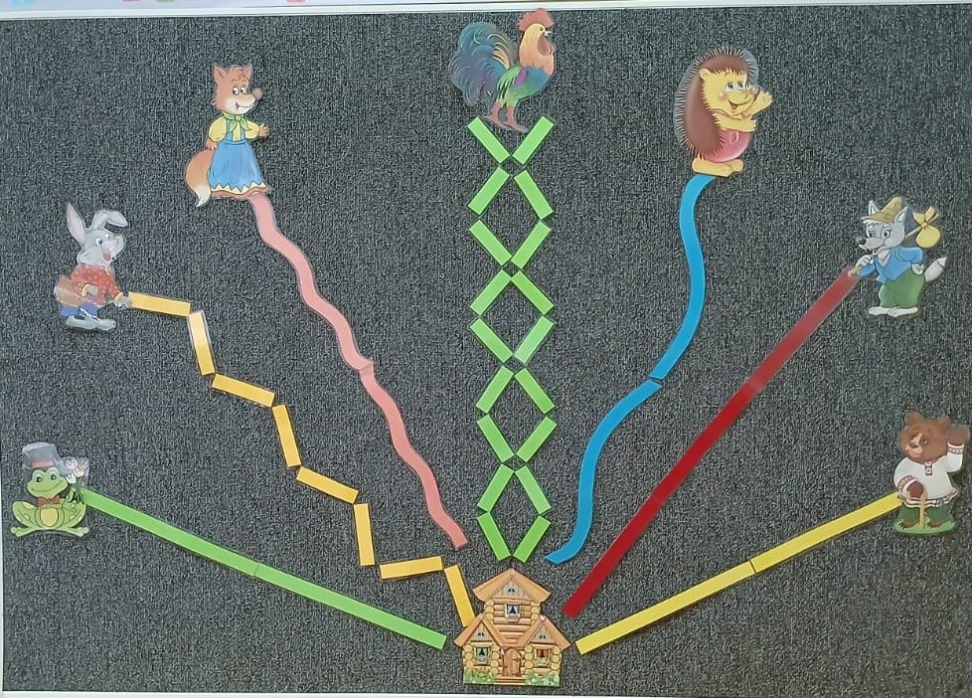

Перечень игр и упражнений к зрительному тренажёру
«Теремок . Умные тропинки»

Таким образом, в игровой форме с дошкольниками можно проводить разминку для глаз. Как итог, здоровое зрение, меньше усталости и больше возможностей для обучения.

« У кого какая дорожка»
- предложить детям занять удобную позу
- сделать несколько раз вдох и продолжительный выдох
- зафиксировать взор на точке или другом символе, обозначающем начало пути
- проследить дорожку глазами (голова при этом остается неподвижной).
Упражнение повторяем 5-6 раз.

Будем глазками на лягушку (зайку, петушка, мишку, лисичку и т.д)
Мы внимательно смотреть.
Щёчки ручками обнимем,
Чтоб головкой не вертеть.
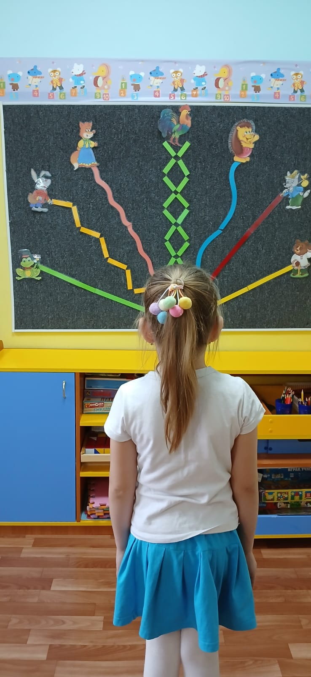
Только глазки наблюдают
Всё увидят, всё узнают.

«Отгадай загадку и найди отгадку»

Педагог загадывает загадки про героев сказки «Теремок», изображение которых расположено на стене. Дети отыскивают глазами нужную картинку-ответ и называют её

Невелик собою дом,
Но зато вместителен.
Уместиться можно в нём
Самым разным жителям.
Не висит на нём замок.
Этот домик – …
(Теремок)

По полю скачет – ушки прячет,
Встанет столбом – ушки торчком.
(Заяц)

Сердитый недотрога
Живёт в глуши лесной
Иголок очень много,
А нитки ни одной
(Ёжик)

Рыжая плутовка
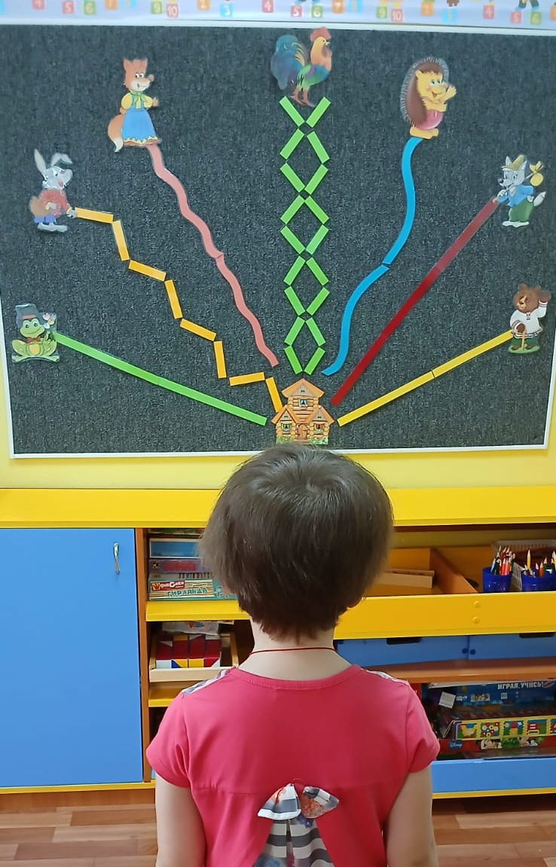
Хитрая да ловкая
В сарай попала
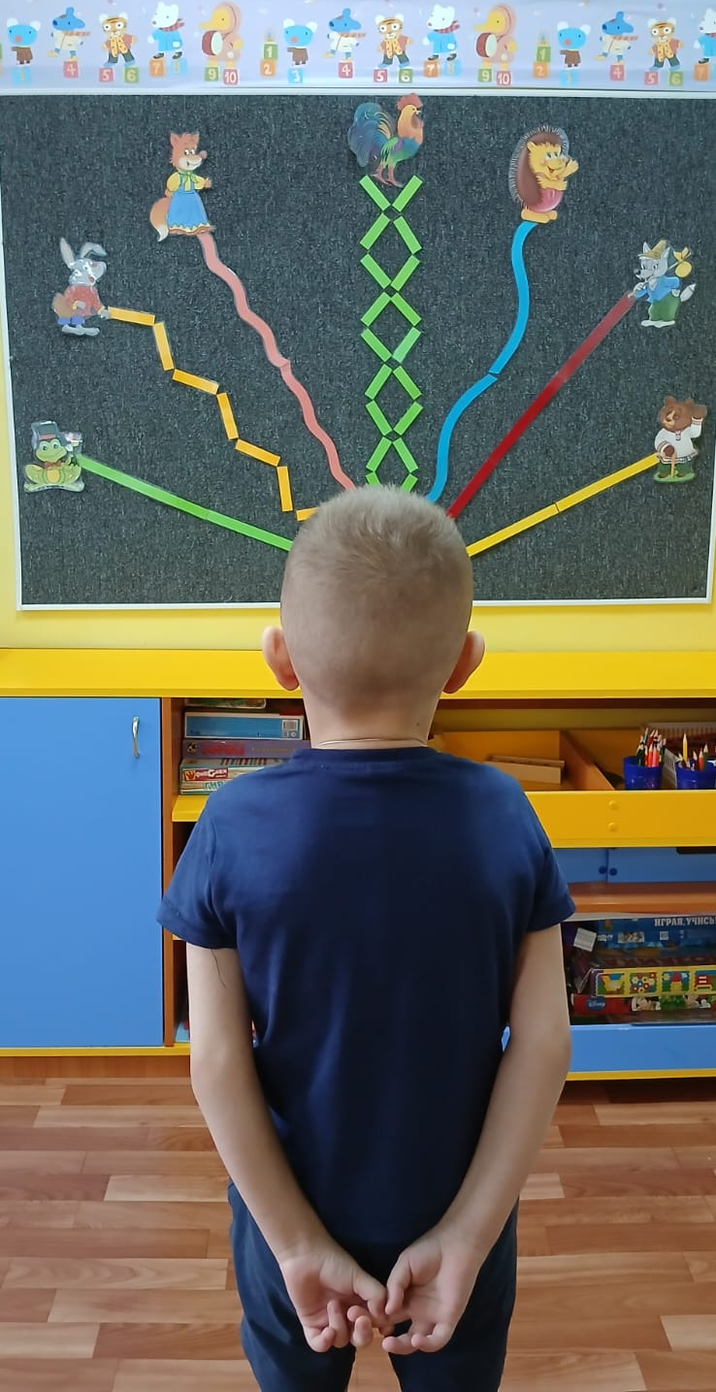
Кур пересчитала
(Лиса)

Хозяин лесной
Просыпается весной,

А зимой, под вьюжный вой,
Спит в избушке снеговой.
(Медведь)

Все время по лесу он рыщет,
Он в кустах кого-то ищет.
Он из кустов зубами щелк,
Кто скажите это - …
(Волк)

На болоте кто живет? Двойная бородка
Громко квакая поет? Важная походка,
Спит в кувшинках- Всех раньше встаёт,
без подушки? Голосисто поёт.
Это видимо
(Лягушка) (Петушок)

«Нарисуй тропинки носиком»

Попросить детей нарисовать тропинки, как будто у них на кончике прикреплён карандаш. Все упражнения сопровождаются движениями глаз.

«Нарисуй цветные тропинки карандашом»
Учить детей воспроизводить на листе бумаги изображение тропинок карандашом по образцу. Закреплять основные цвета. Усложнение задания :
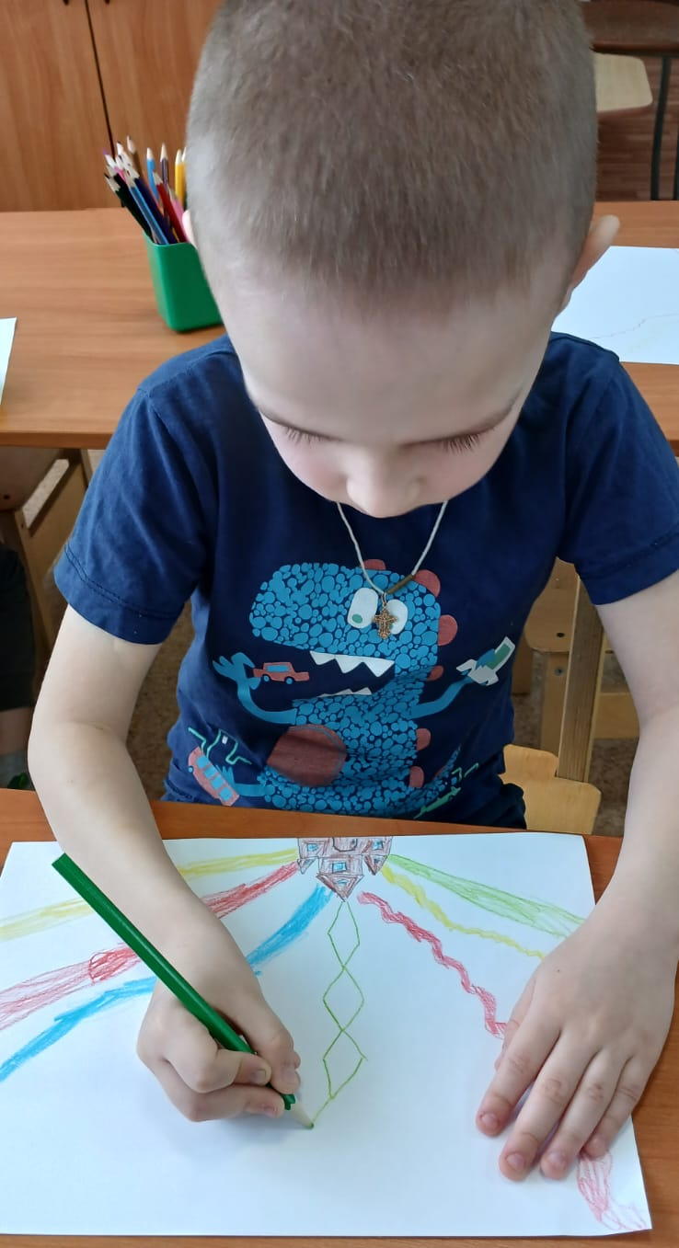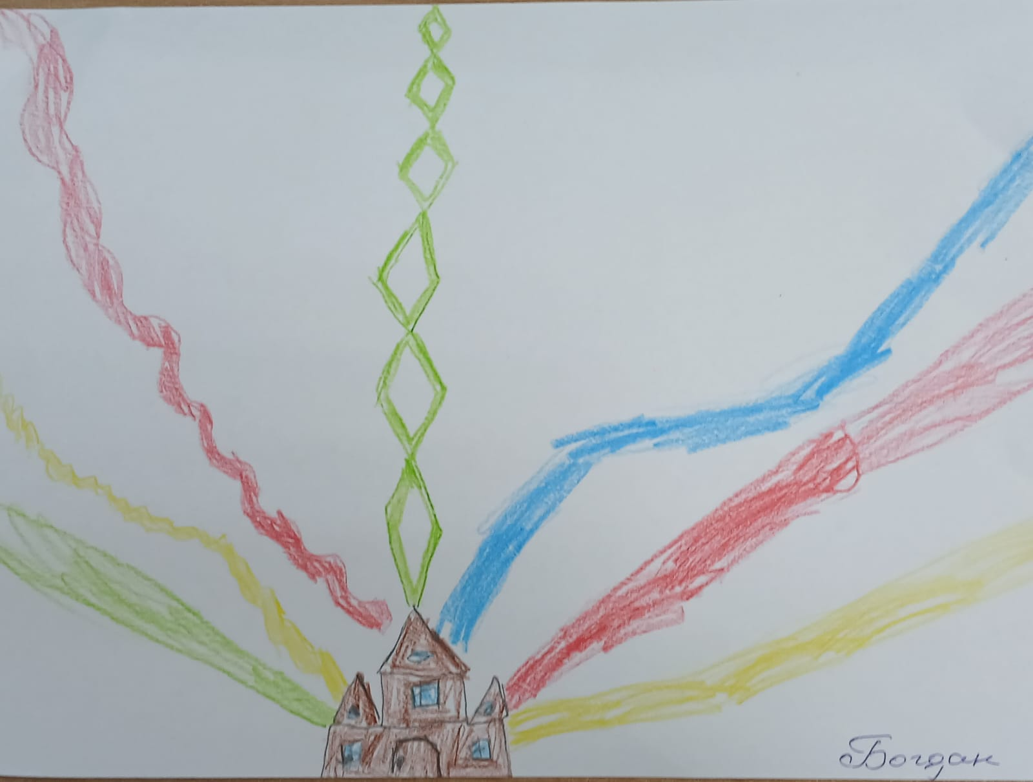

«Нарисуй по памяти» Предложить детям нарисовать тропинки попамяти, не глядя на образец.
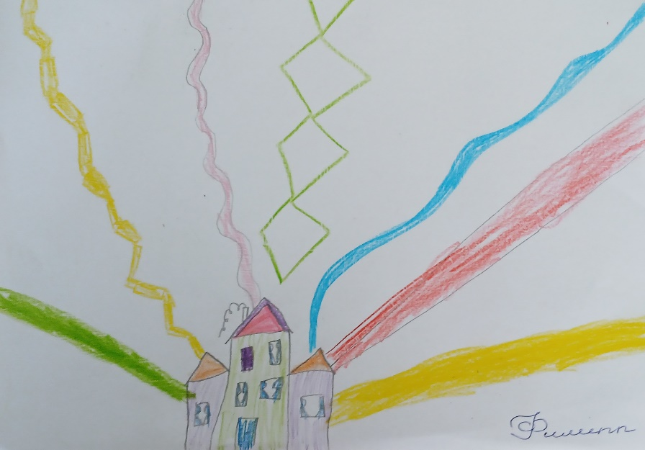
Воспитатель: Я хочу пригласить вас в сказку.
За лесочком, на опушке,
Чья-то спряталась избушка.
Не избушка, теремок,
Он не низок, не высок.
Терем, терем, покажись,
К лесу задом, к нам лицом,
И окошком и крыльцом.
Как по полю мышка бежала,
Теремок увидала
Стоит в поле теремок- теремок.
Лягушка скачет по болоту.
В теремке ей жить охота.
По какой дорожке лягушка бежала? (По первой, по прямой)
Какого цвета тропинка? (Зелёного)
Давайте проследим глазками и нарисуем её карандашом на листе бумаги.
Сколько зверушек стало жить в теремке? (1)

Стоит в поле теремок-теремок,
Он не низок не высок, не высок.
Как по полю, полю зайка бежит,
У дверей остановился и кричит:
По какой тропинке зайка бежал? (По второй, по ступенчатой, по ломанной)
Какого цвета тропинка? (Жёлтого)
Проследите глазками. Давайте и зайчику нарисуем тропинку. Сколько зверей в домике живет? (2)
Стоит в поле теремок-теремок,
Он не низок, не высок, не высок.
Вот по полю, полю лисичка бежит
По какой тропинке лисичка бежит? (По третьей, по волнистой)
Каким цветом тропинка? (Оранжевая)
Нарисуем ей тропинку. Сколько зверюшек в теремке живёт? (3)
Стоит в поле теремок, теремок
Он не низок не высок не высок
Вот по тропочке к нему петушок идет
Зернышки клюёт, песенки поёт
По какой тропочке петушок идёт? (По четвёртой, по зигзагообразной)
Проследим глазками и нарисуем тропочку петушку, чтобы он скорее в теремочек попал. Сколько зверюшек стало в домике жить (4)

Стоит в поле теремок, теремок
Он не низок не высок не высок
Вот по тропочке к нему ёжик бежит
У дверей остановился и пыхтит
По какой тропочке ёжик бежит? (По пятой, по волнистой)
Проследим глазками и нарисуем тропочку ежику колючему, чтобы он скорее в теремочек попал. Сколько зверюшек стало в домике жить(5)

Стоит в поле теремок-теремок,
Он не низок, не высок, не высок.
Как по полю, полю серый волк бежит,
У дверей остановился и кричит:
По какой тропинке волк прибежал? Нарисуем и волку тропинку, чтобы он в теремочек быстрее попал. Сколько в теремочке зверюшек теперь живёт? (6)

Стоит в поле теремок-теремок,
Он не низок, не высок, не высок.
Как по полю, по тропинке медведь бредет,
У дверей остановился и ревет:
По какой тропинке медведь прибрёл? (По жёлтой, по прямой)
Нарисуем мишке тропинку. Сколько зверей теперь в теремке живёт (7)

Молодцы ребята, всем зверям тропочки нарисовали. Никого не пропустили. Звери довольны. В теремке все дружно живут и песни поют.

«Угадай из какой сказки пришли герои»
Цель: развивать связную речь детей, упражнять в употреблении порядковых числительных
- Угадай из какой сказки пришли герои?
-Расскажи сказку (дети самостоятельно или с помощью взрослого рассказывают сказку, ищут глазами героев сказки, водят глазками по тропинкам)
-Кто пришёл первый? Кто пришёл второй? Третий? И т.д. Кто пришёл последний и сломал теремок?

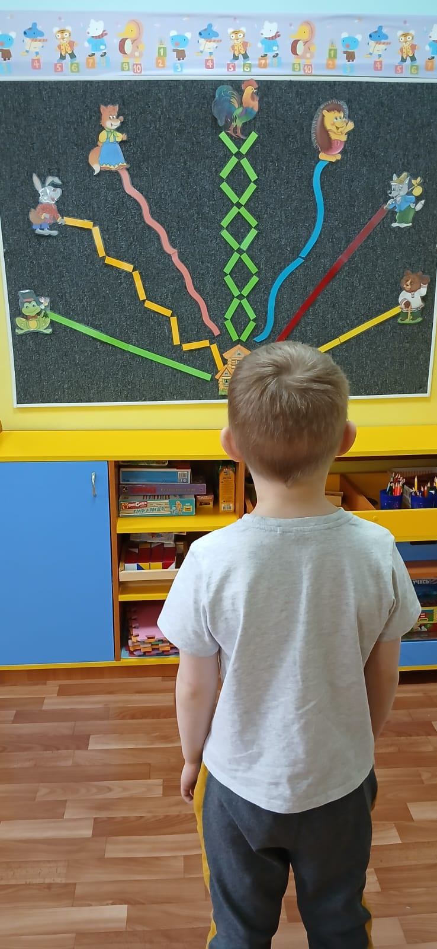
«Теремок»
Терем – терем – теремок!
Он не низок, не высок,
Наверху петух сидит,
Он ку-ка-ре-ку кричит.

«Дружные зверята»
Стали звери вместе
дружно поживать
Ну а наши глазкам
Нужно отдыхать!
Глаза крепко закрываем
Дружно вместе открываем
Смело можем показать
Как умеем мы моргать
Головою не верти
Влево вправо погляди
Глазки влево, глазки вправо
Упражнение на славу
Глазки вверх, глазки вниз
Поработай. не ленись.

«Угадай кто позвал»

Цель: учить детей четко артикулировать ранообразные звуки (изолированные, в звукосочетаниях, словах, небольших фразах), произносить его на одном выдохе; побуждать произносить (по подражанию) звуки с разной громкостью; развивать слуховое внимание; активизировать в речи детей слова: квакает – тяфкает– кукарекает – воет-пыхтит.

«Мамы и детки»
Педагог показывает картинку с изображением детёныша животного и предлагает детям глазами отыскать его маму (силуэтное изображение на стене).

Цель:
- Формирование представлений детей о животных и их детенышей, и их местах обитания.
Задачи:
- Упражнять детей в образовании названий детёнышей животных в единственном и множественном числах.
- Развивать у детей умение отвечать на вопросы полным ответом, отчетливо произносить каждое слово.

«Кто самый большой, кто самый маленький»

Цель. Закреплять умение детей различать животных по величине; формировать представления об относительной величине животных. Учить располагать животных в порядке убывания величины .

Где-то в сказочном лесу,
Где нет тропок и дорог,
Где с цветочков пьют росу
И пчела, и мотылёк,
Там, под старою сосной –
Теремочек небольшой…
В нём окошечки резные,
Ставни чудо — расписные!
Комнатками полон дом –
Не живёт никто лишь в нём…

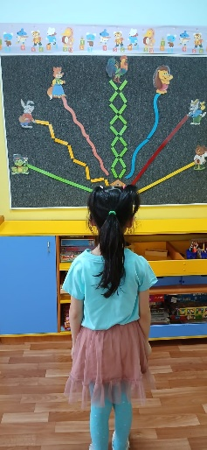
Воспитатель: Давайте вспомним, кто же первый нашёл теремок?»
Дети: Лягушка
Воспитатель: Какая лягушка-квакушка? Найдите её глазками
Дети: Она маленькая, зелёная
Воспитатель: А кто ещё живёт в теремочке?
Дети: Зайчик — попрыгайчик, волчок — серый бочок, петушок – золотой гребешок, ёжик, лисичка-сестричка, медведь.
Воспитатель: Правильно, молодцы! Всех назвали, никого не забыли. Давайте найдём глазками всех животных и проследим по каким дорожкам они к теремку прибежали. А кто развалил теремок?
Дети: Медведь.Воспитатель: Кто больше зайчик или медведь?
Дети: Медведь.
Воспитатель: Лягушка-квакушка.
Воспитатель: А самый большой?
Дети: Медведь.

«Кто где находится?»

Цель: Формировать умение овладевать пространственными представлениями: « слева», «справа», «между», «рядом». Развивать внимание, мышление, память.
Варианты:
«Кто находится слева (справа) от (волка, зайца и т.д.)
«Кто находится рядом с (зайцем, петухом, ёжиком и т.д.)
«Кто находится между зайцем и петухом, между лягушкой и петушком и т.д.

Усложнение задание; ответить на вопросы по памяти, не глядя на тренажёр.

«Сравни дорожки»

Цель: Развивать у детей четкого восприятия величины тропинок (широкая - узкая), конфигурации (прямая, волнистая, зигзагообразная и т. д.) и цвета.
Варианты:
«У кого самая широкая тропинка»
« У кого прямые тропинки»
«У кого волнистые тропинки» и т.д.

Таким образом, в игровой форме, используя данные игры и упражнения с дошкольниками можно проводить зрительную гимнастику для глаз.

Как итог, здоровое зрение, меньше усталости и больше возможностей для обучения.
Соблюдение ребёнком гигиены зрения должно контролироваться и педагогами и родителями. Однако их личный пример станет наиболее эффективным методом воспитания у детей желание бережно относиться к своему зрению.

Игры и упражнения к зрительному тренажёру
«Теремок. Умные тропинки»

